Table of Contents
前言 1
ClearPass配置步骤 1
API使用步骤 3
验证API结果 7

- 文档变更过程
版本 | 更新日期 | 更新人 | 主要更新内容
1.0 | 2019-06-12 | 项臻贤 | 初稿
1.1 | 2019-06-13 | 项臻贤 | 增加6.5版本在Role操作的额外步骤，提示每一步的RequestURL

前言
该实例是参考Manal Huang的《API 使用案例.pdf》来实现的

ClearPass配置步骤
- 在Clearpass guest创建一个operator login profile，复制 API guest operator，重命名为API Endpoint Operator。
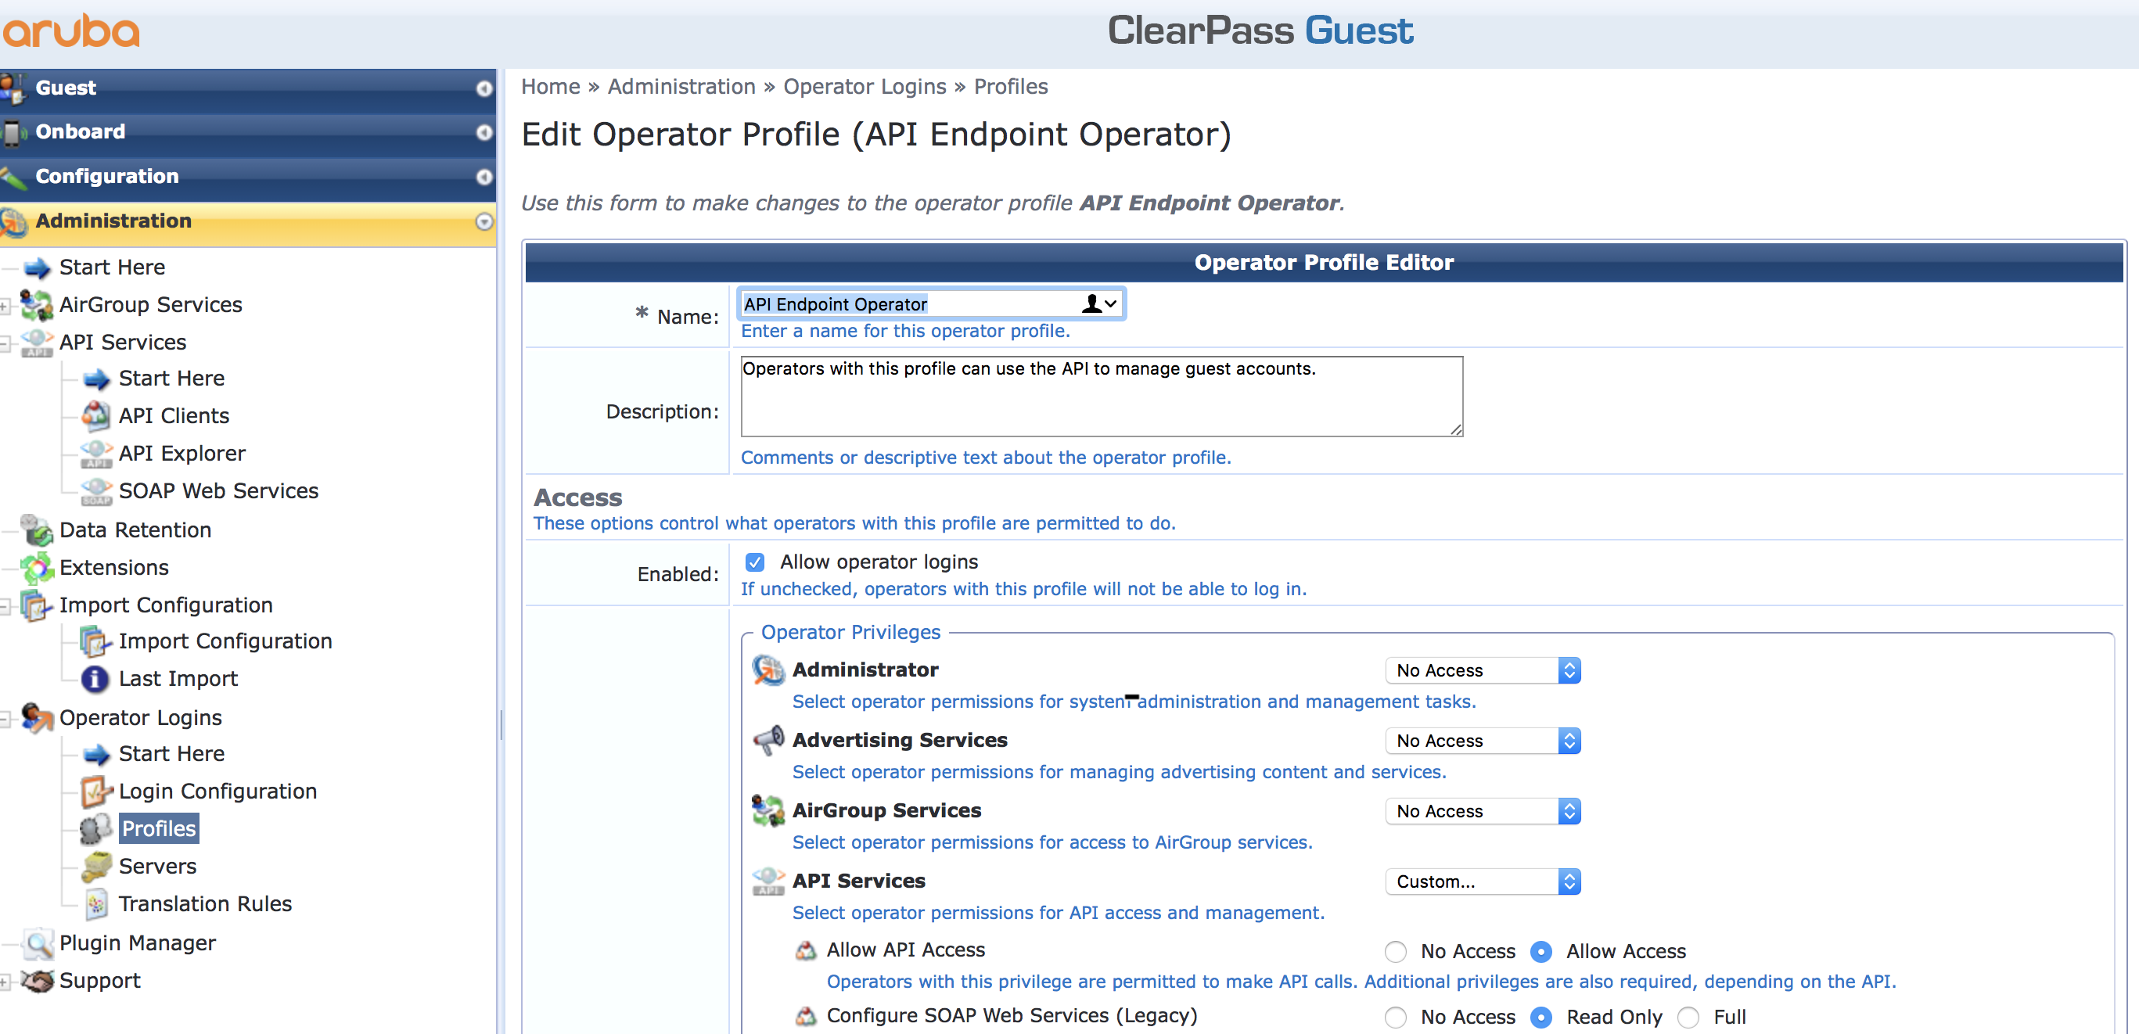
- 在API Endpoint Operator中开启修改endpoint权限。
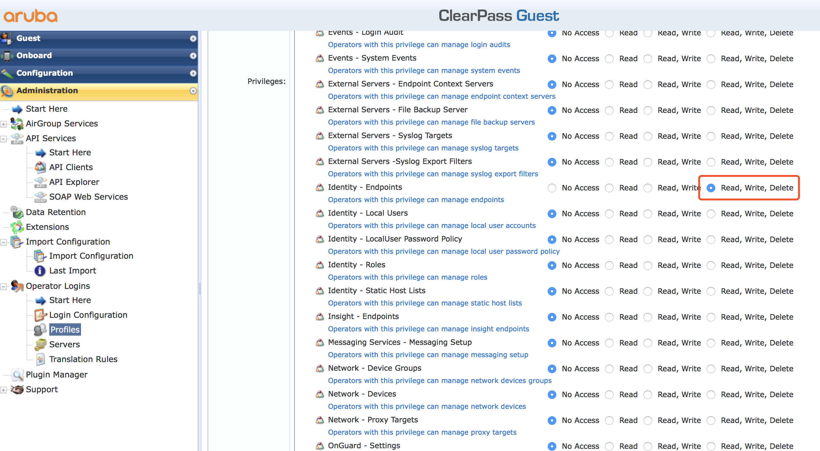
- 创建一个API Client，填写方式如下，Client ID在等会儿申请API Token中会用到。
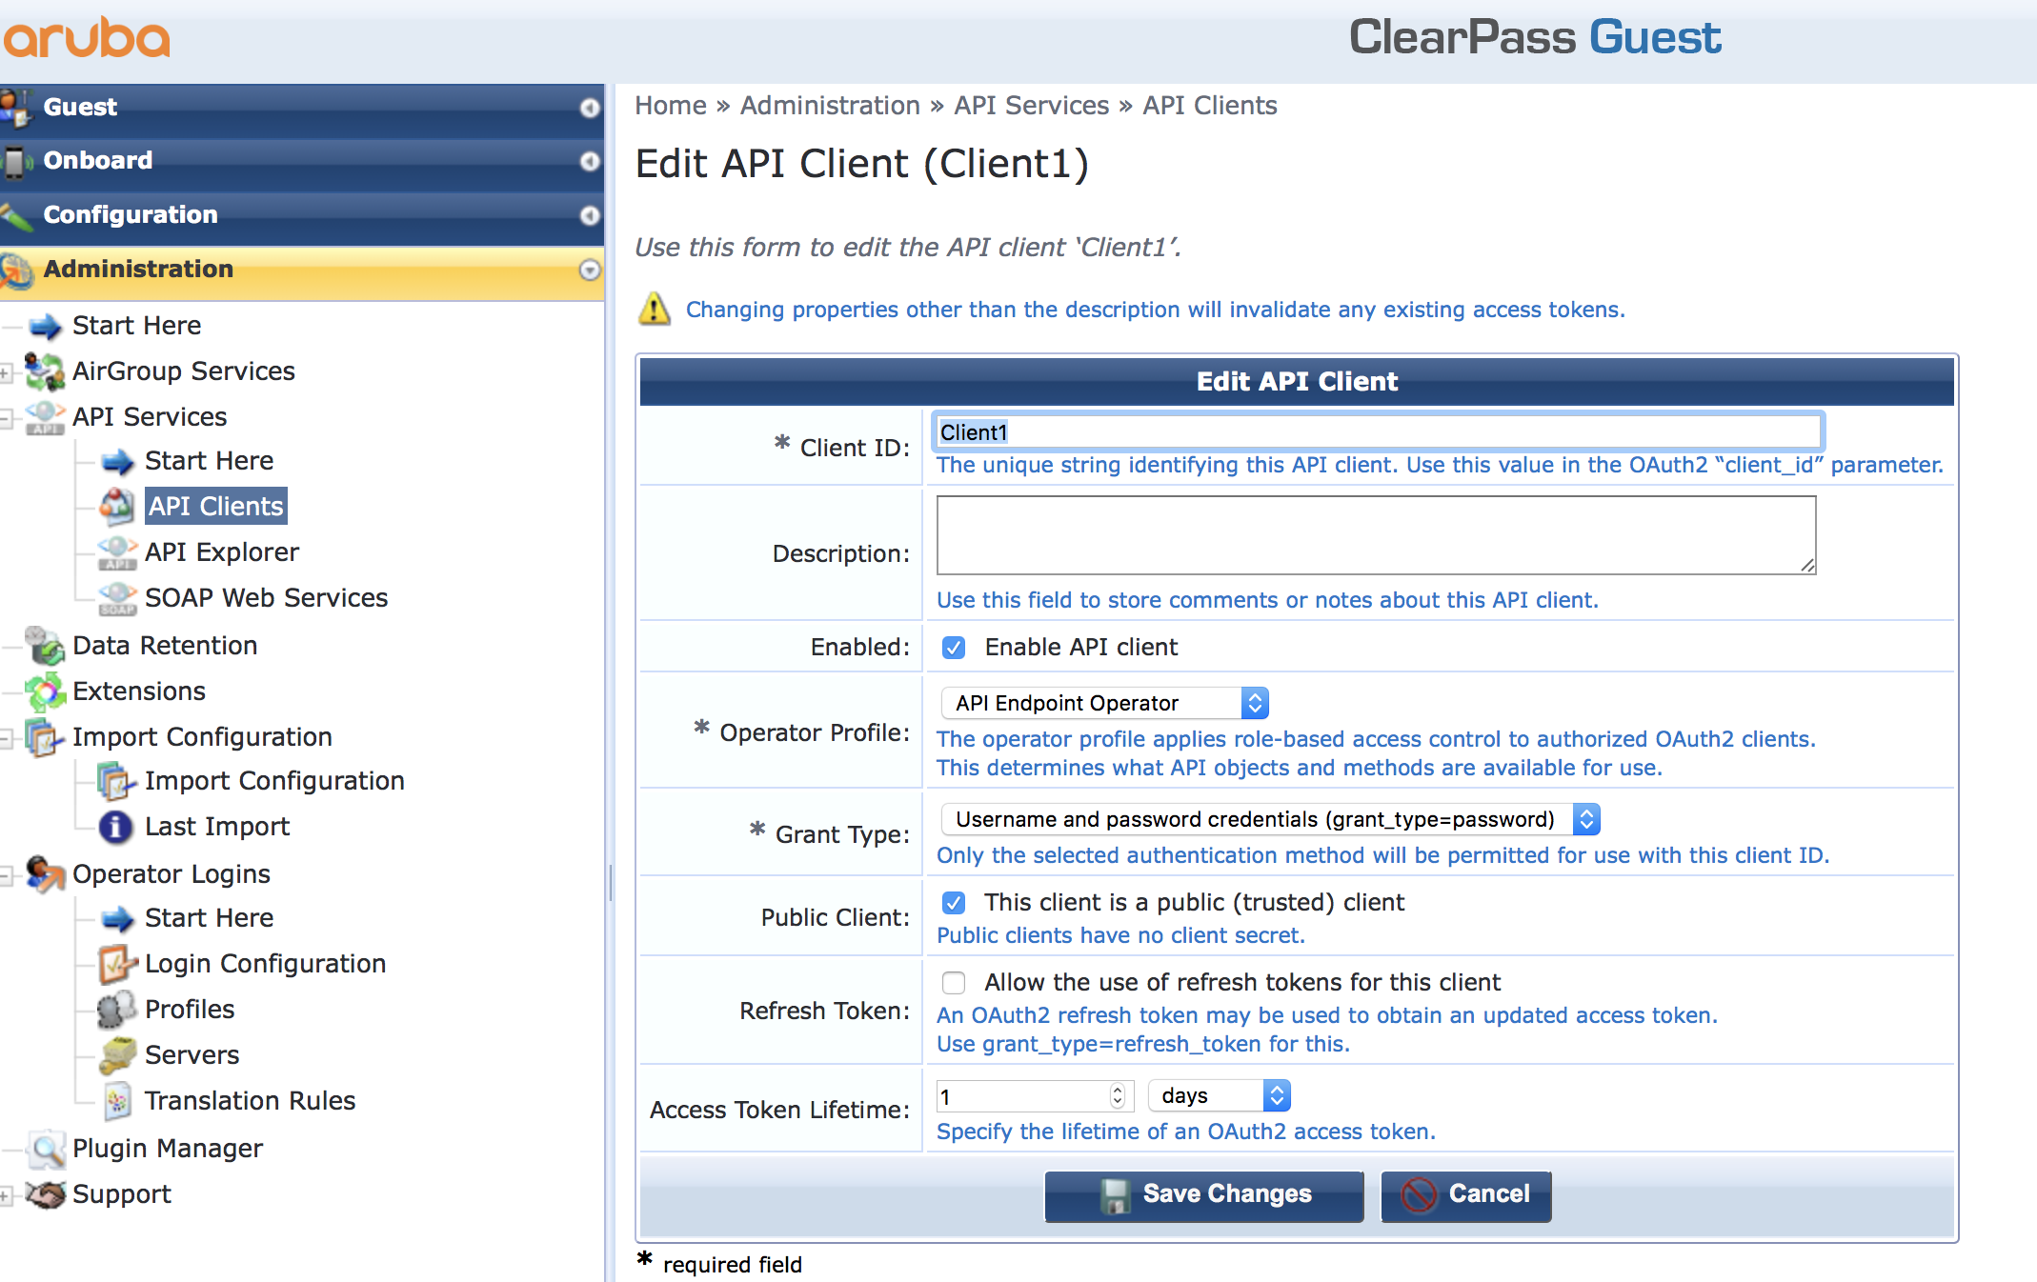
- 在CPPM的local user db中新建一个用户user1，密码为password，role为刚才创建的API Endpoint Operator，等会儿申请API Token时会用到。
当前实验版本为6.7.10，如果在6.5或6.6版本，Role不会同步过来，需要手动创建一个和API Endpoint Operator 名字一摸一样的role
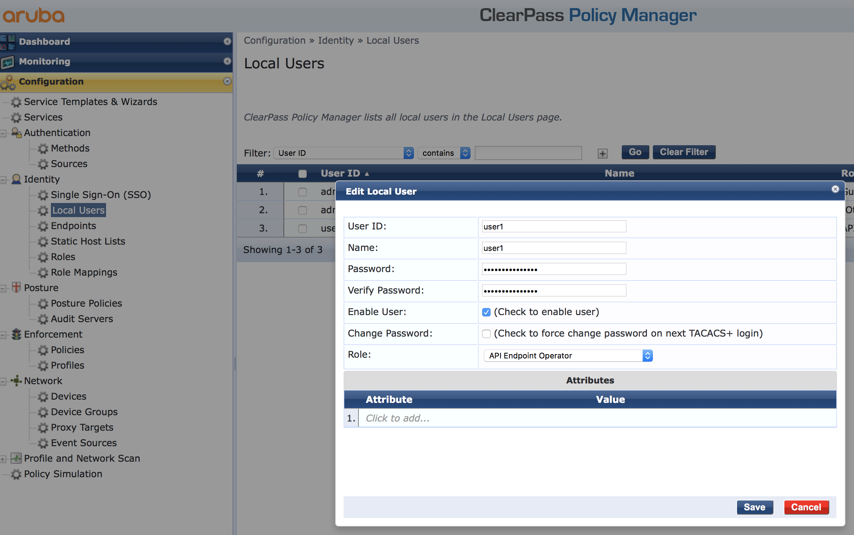
- 在CPPM中创建一个service，填写方式如下，等会儿申请API Token时会用到。
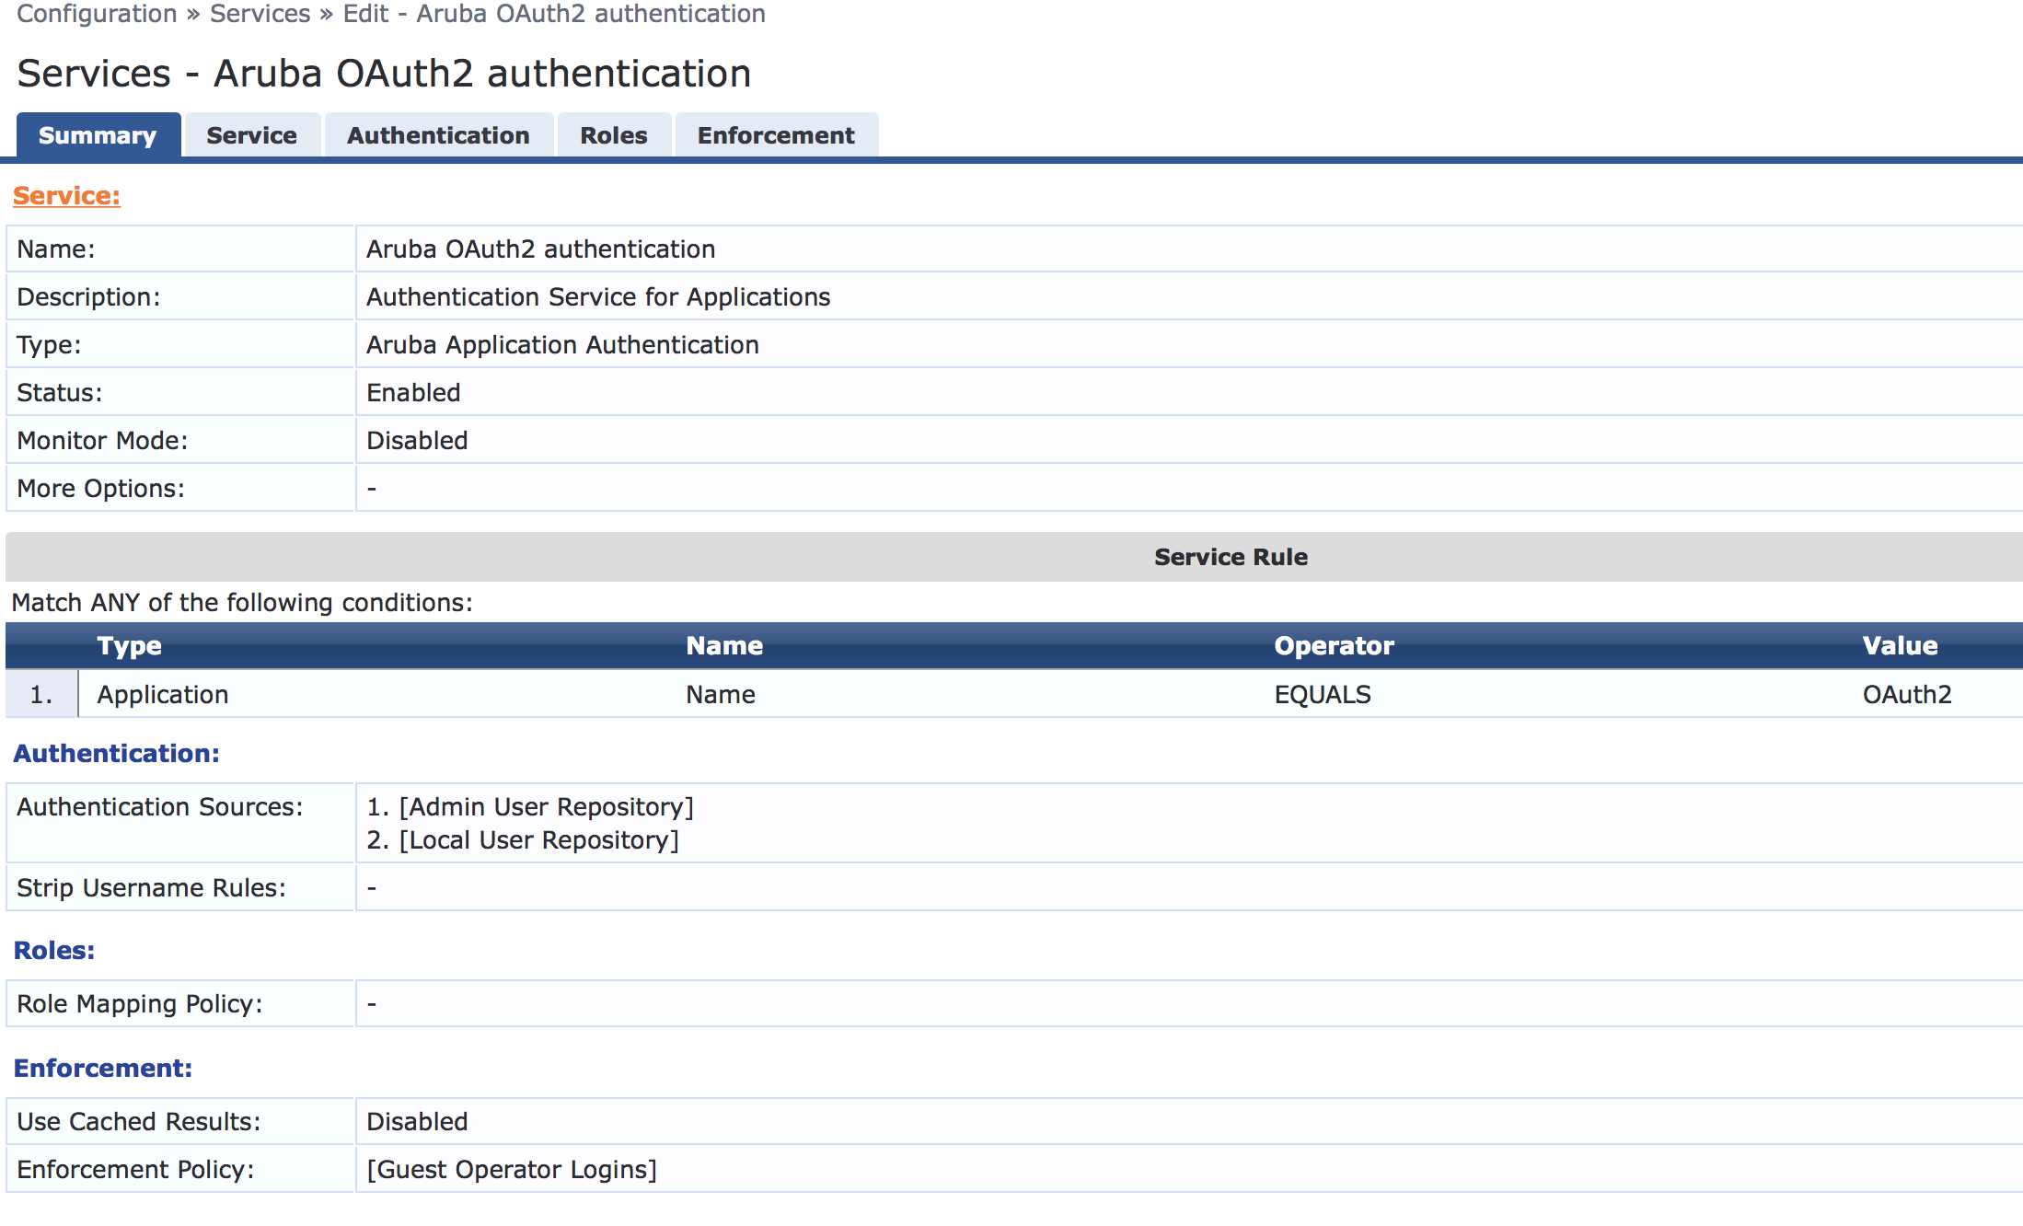

API使用步骤
- 下载API发送工具，MACOS 推荐免费工具 Rested，在APP store可以下到。
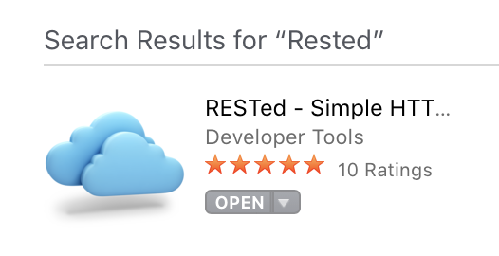
- 登陆https://<clearpass-ip>/api-docs查看所需要的API，本例子用了下 面两个API。
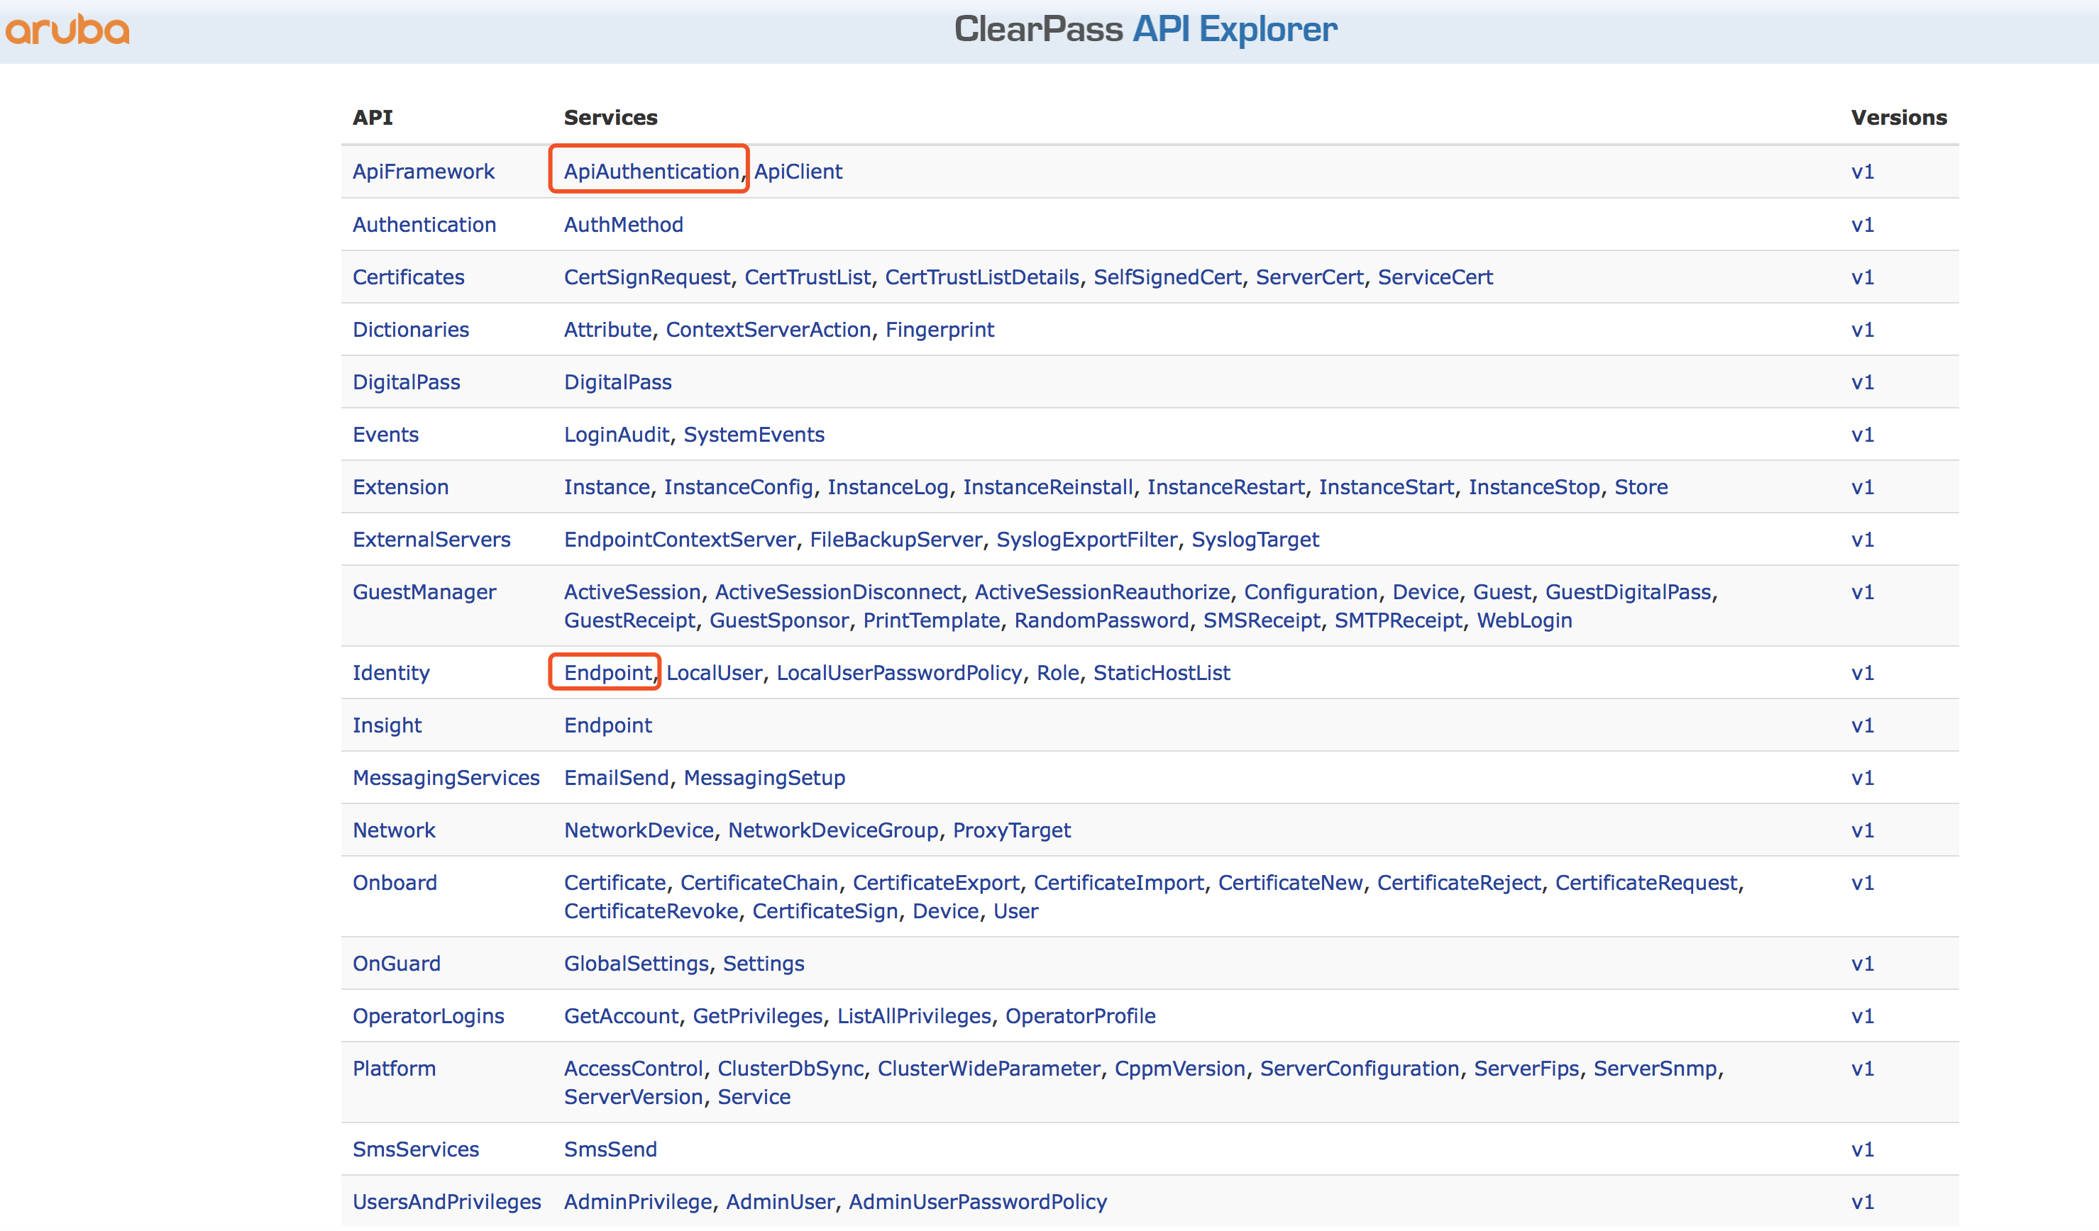
- API点击进去后即可简单查看API结构、Request URL以及Response
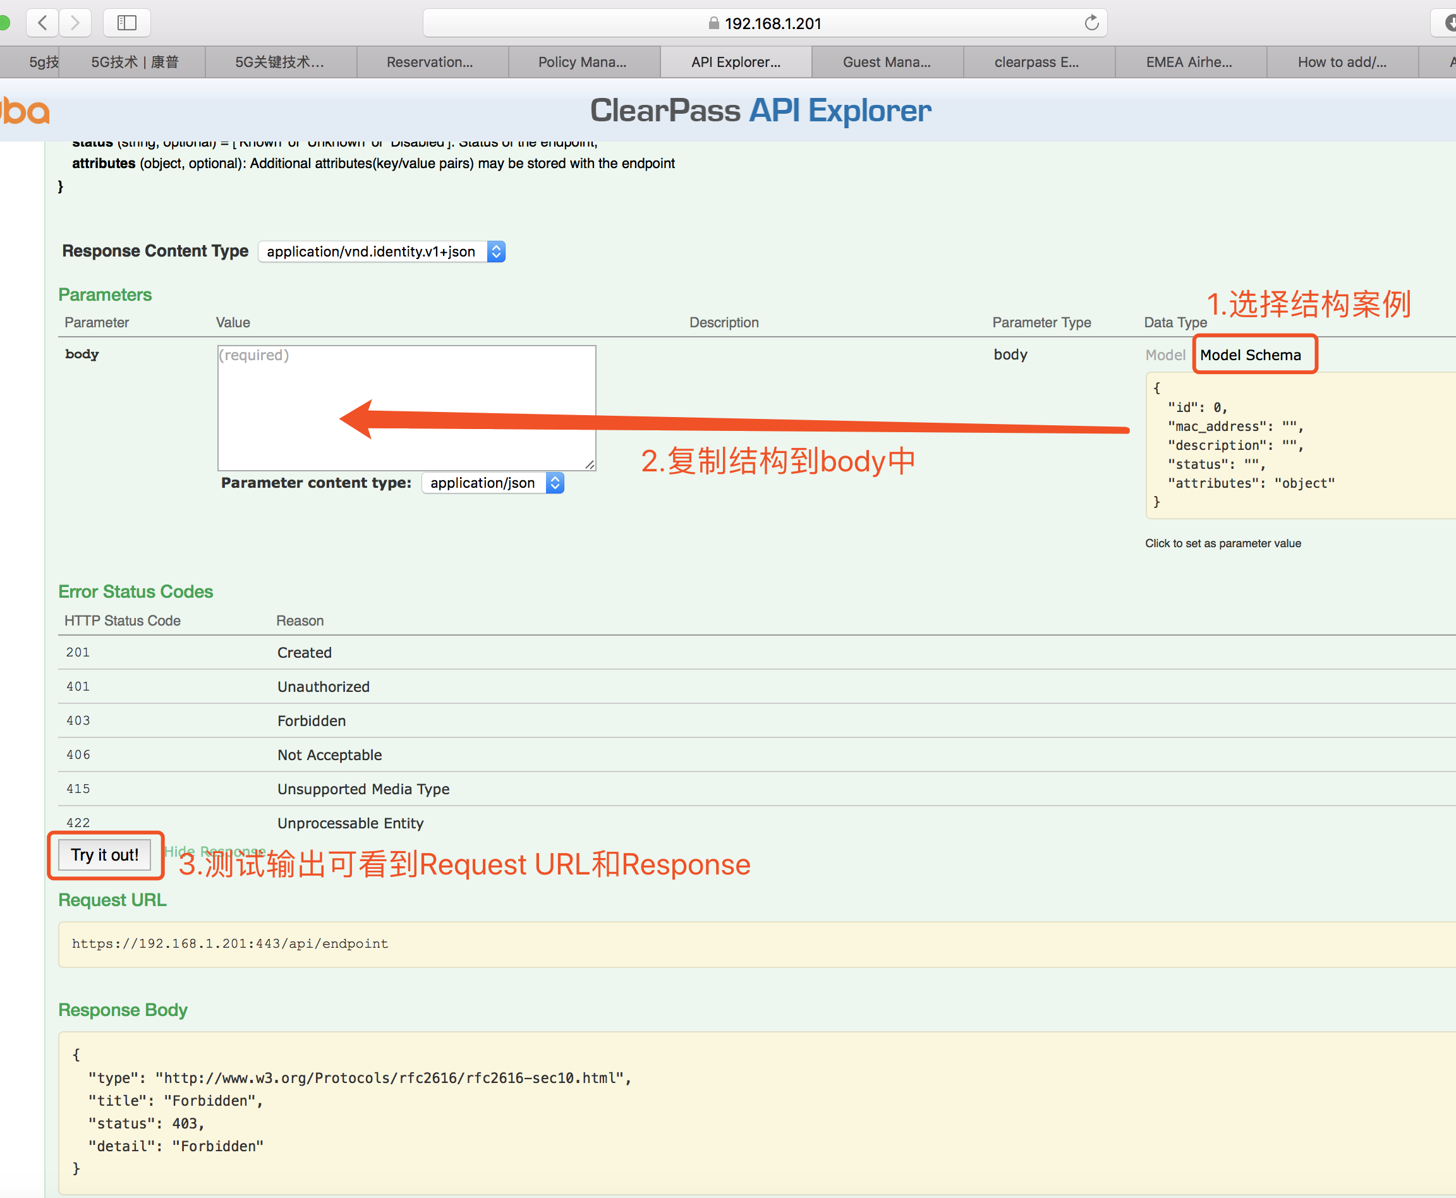
- 进入Rested 软件，根据刚才看到的API结构以及Request URL设置软件，并设置Header（要求contect type为application/json），根据刚才clearpass的配置，输入对应的client_id以及username/password，并且击中我们刚才配置的service
Request URL: https://<clearpass ip>:443/api/oauth
代码如下：
{
"grant_type": "password",
"client_id": "Client1",
"username": "user1",
"password": "password"
}

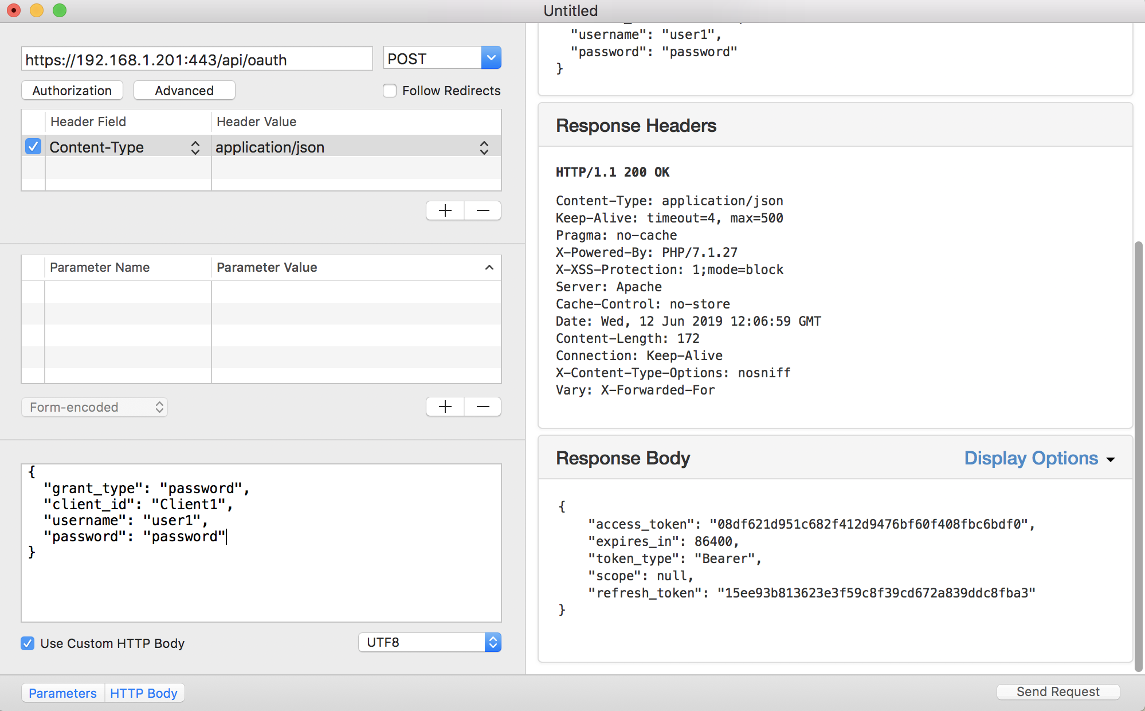
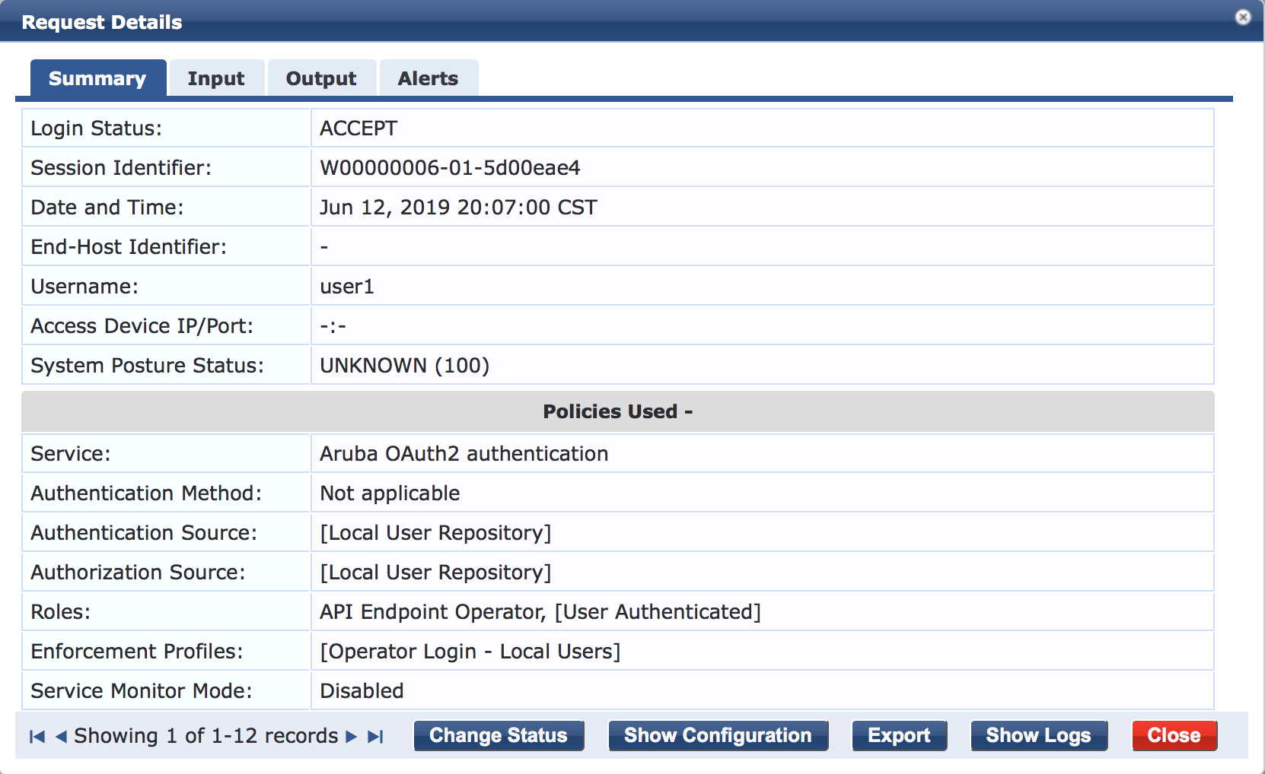
- 获取刚才我们取得的token，添加到header中，如下：
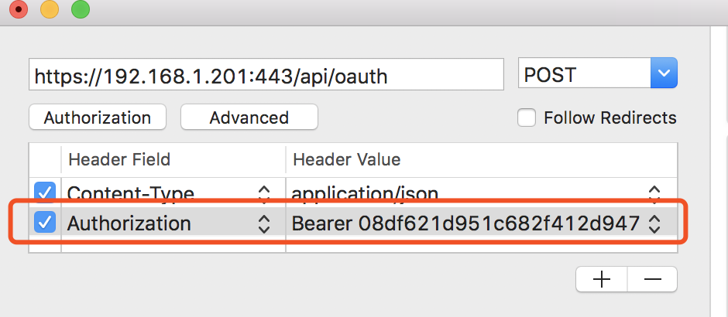
Bearer 08df621d951c682f412d9476bf60f408fbc6bdf0
- 根据根据在endpoint中看到的API结构以及Request URL设置软件，如下：
Request URL: https://<clearpass ip>:443/api/endpoint
代码如下：
{
"id": 98,
"mac_address": "111111111112",
"description": "testdevice",
"status": "Known",
"attributes": {
"Owner": "user1@example.com",
"social_vip": "",
"Device IMEI": "01 374800 460669 4",
"Device Name": "iOS",
"Device Type": "iOS",
"Device UDID": "50e082617c1c07c25dd12706b79be6a",
"Product Name": "iPhone6,1",
"social_roles": "[]",
"social_groups": "[]",
"social_userType": "Member",
"social_username": "user1@example.com",
"social_timestamp": "1512108128",
"social_objectType": "User"
}
}
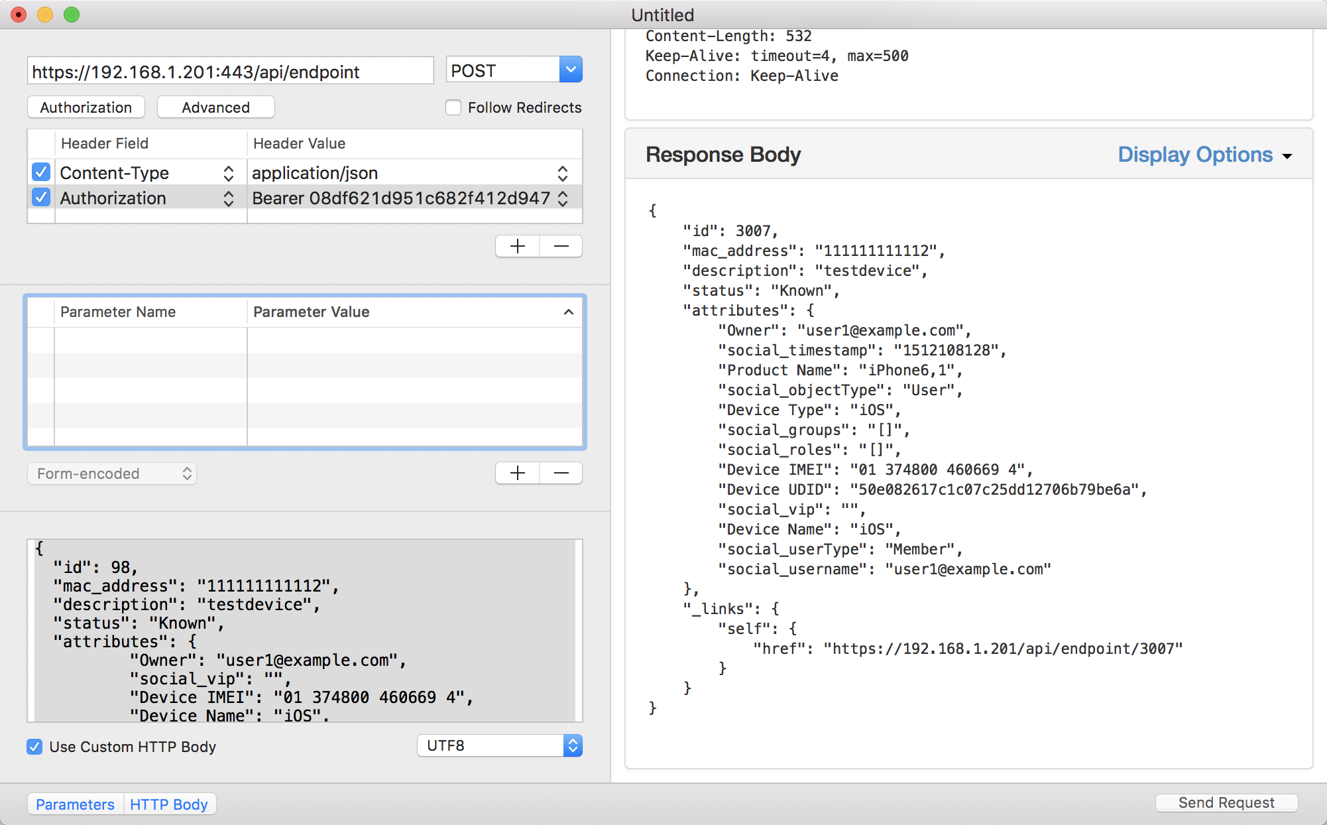

验证API结果
- 进入CPPM，点击endpoint，看到我们刚才提交的条目
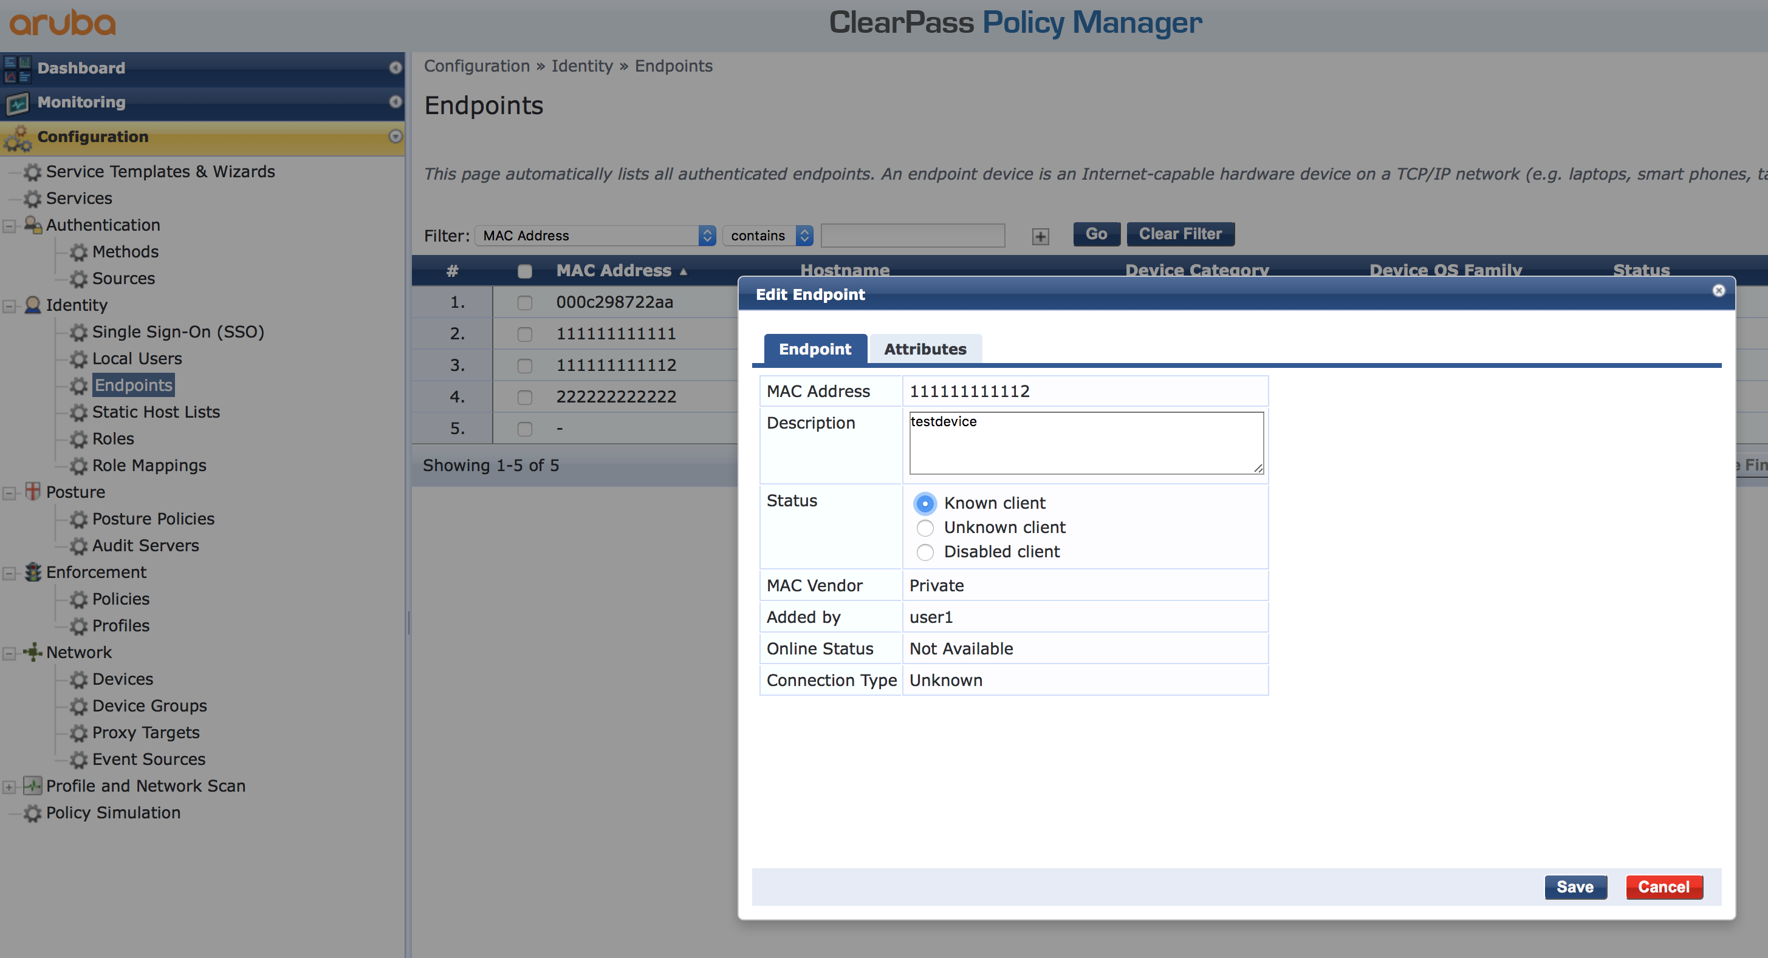
- 查看他的attributes
